ТЕМПУС Жобасы бойынша іссапар жөніндегі есеп. 27-31 Наурыз (Швеция,Стокгольм қ.)
10 Сәуір 2017
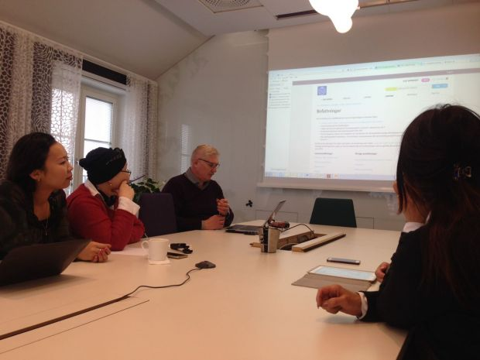
2017 жылдың Наурыздындағы 27-31 күні, Стокгольм қ. Патшалық технологиялық институтындағы (ПТИ) базасында, «жоғары білімдегі адами ресурстарды басқару» тақырыбындағы оқыту тренингі өткізілді.
Біздің университетіміздің қызметкерлері: Е.А.Кравцив Адами ресурстарын басқару департаментінің директоры және жоба менеджері, адами ресурстарын басқару департаментінің маманы – Н.Ю Бек қатысты.
Бұл тренинг қазақстандық серіктес жоғары оқу орындарының өкілдері үшін ұйымдастырылған және оған қатысты:
üҚарағанды мемлекеттік медицина университеті;
ü-Т.Рысқұлов атындағы Ұлттық шаруашылық университеті – үйлестіруші;
ü-Көлік және коммуникациялар академиясы.
Тренинг барысында, ПТИ университетінің НR-менеджерлері, ПТИ адам ресурстарын басқару саласындағы еңбек алмасты.
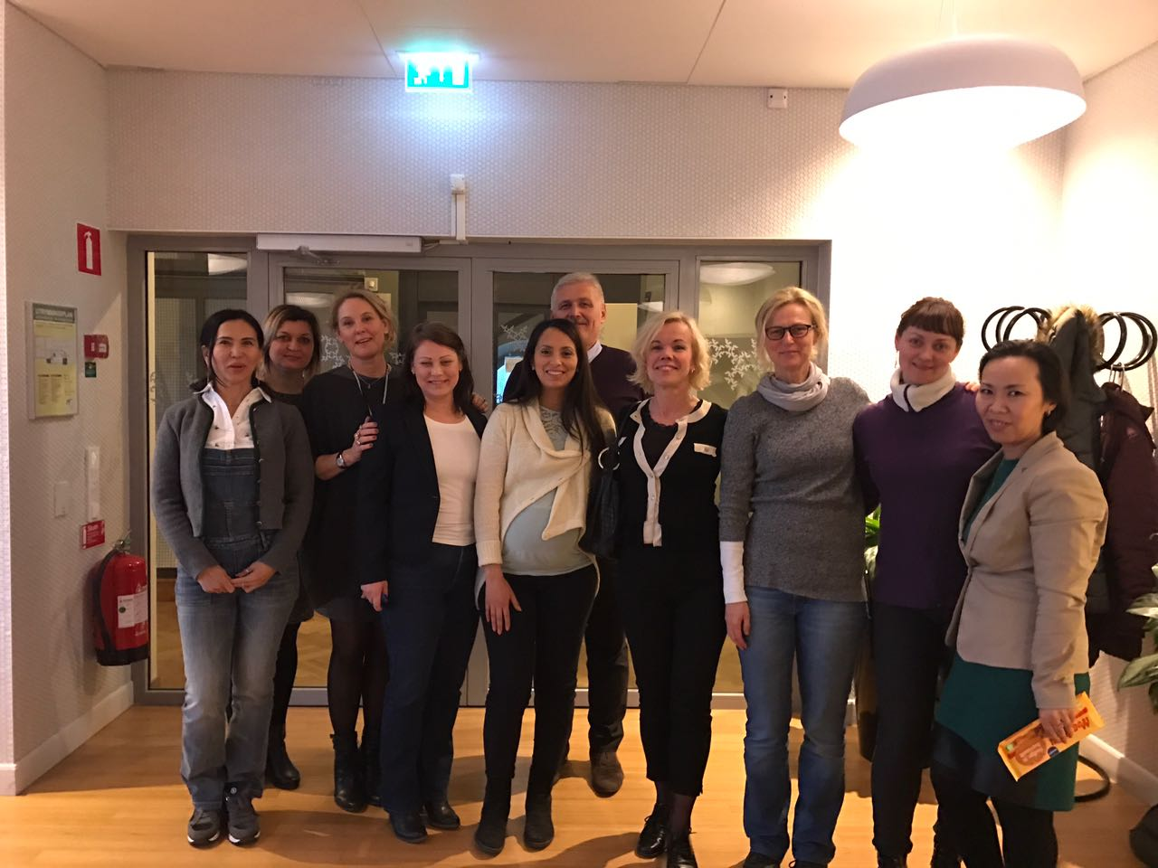
Патшалық техникалық университетімен қызметкерлері: Аниса Фроберг – Персоналмен жұмыс жөніндегі директор, Лотта Густавссон – Персоналды басқару қызметінің бастығы және Дженни Репонен , Элен Хедин, Наталия Орлеана, Ева-Лотта Томас, Анна Торессон-Берг, Мария Видлунд, Ингела Хедберг, Хелена Лундквист, Петра Росенквист – ПТИ факультеттерінің HR-менеджерлері ПТИ ұжымдық келісімге жаңа қызметкерлердің туралы айтып берді; деп аталатын Даму диалогтары мен Жалақы диалогтарын өткізу туралы; Жаңа қызметкерлердің бейімделуі бағдарламасы бойынша және университет қызметкерлері үшін түрлі тренингтер өткізу туралы; ынталандыру және ынталандыру жүйесі туралы; университетте іріктеу процестері және оның факультеттері туралы айтып берді.
Оқыту соңында Виктор Кордаспен бірге - Еуропалық Одақтың жобасынын үйлестірушісі алынған ақпаратты талдауды өткізді. Оқыту бойынша соңғы сұрақтар берілді. Жоба бойынша қорытынды конференция және баяндама бойынша дайындық жұмыстары талқылаунды.
ҚатысушылардыңжұмыстобыүшінПТИәкімшілікғимаратынаэкскурсияжасалды, ондауниверситетқызметкерлерініңжұмысорындарыныңұйымдасуыкөрсетілді, адамиресурстардыныңбасқарутуралысұрақтарғажауаптарберілді, ПТИжұмысыныңүлгісіндепрактиқалықсұрақтарғажауаптаралынды.
Тренингтің соңында барлық қаттысушыларға сертификаттар берілді.

